

Горизонтальная гимнастическая скамья двойная с вертикальным упором для ног 108мм
ТУ-9610-004-51879206-2009г.

ПАСПОРТ
Горизонтальная гимнастическая скамья двойная с вертикальным упором для ног 108мм

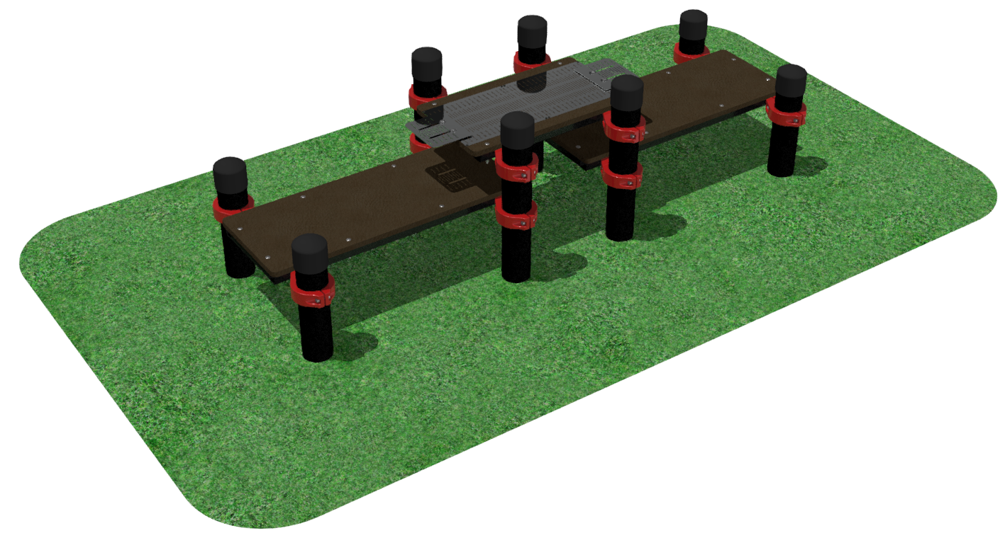

1. Общие положения.

Настоящий Паспорт (руководство) содержит краткое техническое описание продукции — «Горизонтальная гимнастическая скамья двойная с вертикальным упором для ног 108мм» (далее - Скамья), что дает общее представление о конструкции и требованиях к эксплуатации изделия.
Скамья представляет собой вспомогательное спортивное оборудование, которое предназначено для измерения гибкости.
Установка Скамьи происходит путем стягивания элементов между собой и бетонирования опорных столбов.
Для безопасности эксплуатации столбы заглушены сверху. Крепление скамеек к столбам производится с помощью хомутов. Металлический каркас покрыт цинкосодержащим грунтом и полимерным покрытием, защищающим от ультрафиолетового излучения и осадков.

2. Технические характеристики.

Габаритные размеры в установленном виде:
Длина 2328мм;
Ширина 760мм;
Высота после установки 700мм;
Масса 130 кг.
Допустимая нагрузка — до 150 кг.

3. Комплектность.

№ п\п | Обозначение | Кол-во, шт.
1 | Столб L=1040мм | 4
2 | Столб L=850мм | 4
3 | Скамья 1020х400мм с хомутами | 2
4 | Платформа 712х400мм (для линеек) с хомутами | 1
5 | Заглушка | 8
6 | Линейка от 0 до 35см | 2
7 | Линейка от 0 до -10см | 2
8 | Направляющая (пластик) | 8
9 | Винт меб. с плоской головкой М6х40 | 4
10 | Гайка М6 нейлон. | 4
11 | Шайба 6 | 4
12 | Саморез 4,2х19 | 8
13 | Упаковка (п\э плёнка) | 1
14 | Паспорт изделия | 1

4. Конструктивные особенности изделия.

Скамья для пресса прямая представляет собой сборно-разборную конструкцию из Столбов [1,2], Скамеек [3], Платформы для линеек [4], Линеек [6,7] и пластиковых направляющих [8]., а также необходимого крепежа и заглушек.
Столбы [1,2] представляют собой сварную конструкцию из трубы 108мм (длиной 10400 и 850мм соответственно) и арматуры для бетонирования, сверху на столбы установлены пластиковые заглушки [5].
Скамья [3] и Платформа [4] представляет собой сборно-разборную конструкцию из металлического каркаса и фанерного настила. Фанерный настил выполнен из фанеры 21 мм с сеткой. На торцах труб имеются хомуты для крепления к столбам.
Торцы фанерного настила покрыты эмалью ВР, а металлические элементы – цинкосодержащим грунтом и порошковым покрытием.
Линейки [6,7] изготовлены из нержавеющей стали толщиной 1,5мм.

5. Правила сборки, установки изделия.

Изделие поставляется упакованное в разобранном виде.
Так как установка изделия производится заказчиком необходимо:
  - Во избежание травм установка и перемещение изделия должна производиться минимум двумя взрослыми специалистами (не моложе 18 лет).
  - Установка должна проводиться согласно схеме на Рис.1, путем механического соединения элементов комплекса между собой, при помощи хомутов из комплекта поставки.
  - Перед установкой Платформы [4] на нее следует смонтировать линейки [6,7]. Установить линейки [6] нулевой отметкой к торцу платформы (читаемой стороной наружу) и закрепить саморезами [12]. Зажать линейку [7] между направляющих [8] и установить поверх смонтированных линеек [6], через соответствующие отверстия, используя крепеж [9,10,11] см. рис. 1, 2.
  - Все столбы необходимо забетонировать на глубину 400мм. Диаметр колодцев под бетонирование не менее 400мм. Допускается объединять близко стоящие колодцы в траншеи.
  - Для дополнительной защиты от раскручивания рекомендуется резьбовую часть болта перед затяжкой покрыть эмалью или грунтовкой.

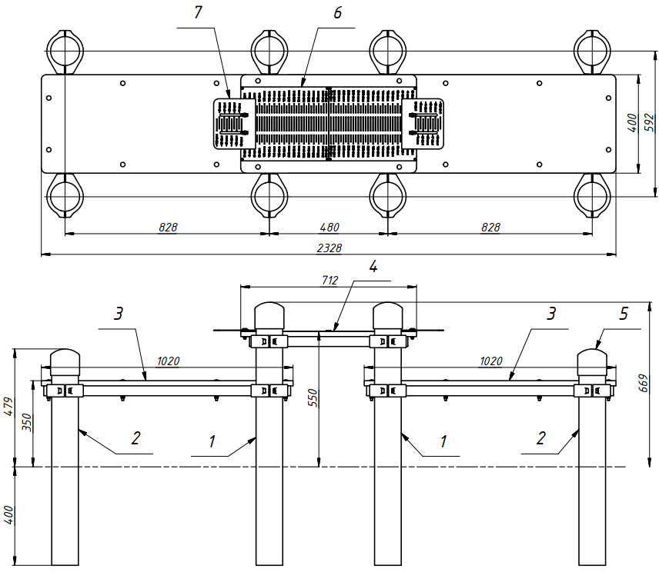

Рисунок 1 Габаритные и установочные размеры.
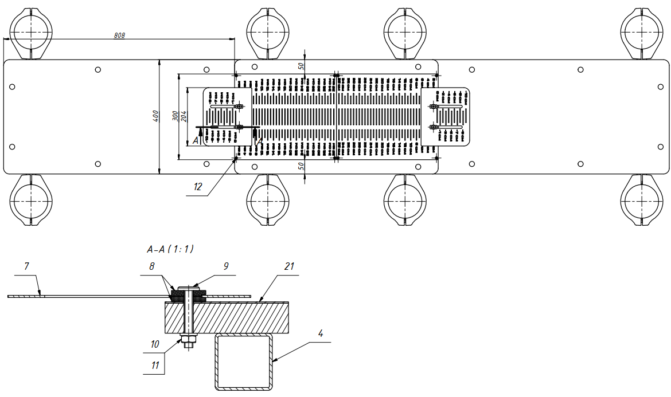

Рисунок 2 Монтаж линеек на платформу.

6. Указание мер безопасности

Установка и перемещение изделия должна производиться минимум двумя взрослыми специалистами (не моложе 18 лет).
Перед началом эксплуатации проверить все крепежные соединения и надежность установки изделия. Проверка затяжки резьбовых соединений должна производиться не реже 1 раза в неделю.
Эксплуатация изделия при неисправных или ослабленных элементах крепления не допускается.
При обнаружении каких - либо неисправностей эксплуатацию прекратить до полного их устранения.
Категорически запрещается эксплуатация изделия детьми без наблюдения за ними взрослых специалистов (родителей).
Категорически запрещается превышать максимально установленную нагрузку – 150кг.
Запрещается во время занятий вандальское поведение занимающихся по отношению к спортивному оборудованию, такое как умышленные удары по изделию.

7. Условия эксплуатации, транспортировки и хранения.

Изделие должно ежедневно осматриваться и проверяться на предмет повреждений. Зазоры и люфт устраняться, болты подтягиваться не реже 1 раза в неделю.
Транспортировка изделия должна осуществляться в условиях, исключающих воздействие избыточной влажности, агрессивных сред, так же следует исключить возможность механических повреждений.
Изделие должно храниться (до установки в упаковке производителя) в сухих, закрытых, проветриваемых помещениях грузоотправителя и грузополучателя на расстоянии не менее 1м от отопительных приборов, при условии защиты изделий от прямого воздействия солнечных лучей, механических повреждений и действия агрессивных сред. Необходим периодический уход за поверхностью изделия, протирка от пыли и загрязнений.

8. Гарантийные обязательства

Изготовитель гарантирует соответствие изделия требованиям технических условий при соблюдении мер безопасности, правил и условий сборки, установки, эксплуатации, транспортирования и хранения.
Гарантийный срок эксплуатации 12 месяцев со дня продажи.
Гарантия не распространяется на изделия, поврежденные при перевозке или из-за несоблюдения мер безопасности, правил и условий сборки, установки, эксплуатации, транспортирования и хранения, приведенных в данном руководстве. Изготовитель оставляет за собой право на внесение изменений в конструкцию и комплектацию изделия, не отраженных в тексте паспорта, не влияющих на его эксплуатационные качества.

9. Сведения о рекламациях

В случае обнаружения дефектов и неисправностей изделия, Заказчик имеет полное право предъявить рекламацию в течении 30 дней с момента получения изделия, а Изготовитель обязуется удовлетворить требования по рекламации в течении 30 дней с момента получения последней.

ООО «ФСИ «Аналитика»
Юридический адрес: 443532 Самарская обл., Волжский р-он,
поселок Верхняя Подстепновка, ул. Специалистов, д. 16 Б

Тел/факс. (846)212-99-83
Электр.почта: e-mail: sales@sfsi.ru
Сайт компании: www.sfsi.ru

